**Аналитический отчёт**

**о проведённых мероприятиях,**

**посвящённых Дню матери в МБОУ ООШ № 16 п. Лебяжий Остров**

     В период с 01 по 30 ноября в рамках проведения месячника, посвящённого Дню матери с целью бережного отношения к женщине, укрепления семьи, в соответствии с районным планом мероприятий, приуроченных ко Дню матери, в школе был разработан и проведён план  внутришкольных  мероприятий:

|  |  |  |  |  |
| --- | --- | --- | --- | --- |
| **№ п/п** | **Название**  **мероприятия** | **Дата проведения** | **Участники** | **Ответственный** |
| **1.** | Праздник «Мама – это душа, теплота и любовь» | 28.11.13 | 1-9 (38 уч.) | Кряжевских Г.Ф.  Кл. руковод. |
| **2.** | Весёлые состязания  «Казачьему роду нет переводу»  ко дню матери казачки | 21.11.13 | 1-4 (20 уч.) | Камардина В.И.  Кряжевских Г.Ф. |
| **3.** | Мамы в наших рисунках. Конкурс рисунков «Милая мама» | В течение месяца | 1-6 (28 уч.) | Кряжевских Г.Ф.  Малеева Н.Н. |
| **4.** | Выставка поделок «Вместе с мамой» | В течение месяца | 1-9 (38 уч.) | Кл. руковод.  Малеева Н. Н. |
| **5.** | Кл.часы «Любимой маме посвящается» | 22.11.12. | 1-9 (38 уч.) | Кл. руковод. |
| **6.** | Беседы за круглым столом по теме «Трудно ли быть мамой» | В течение месяца | 5-9 (18 уч.) | Кл. руковод.  Храменкова Т.И. |
| **7.** | Участие в районных конкурсах. | В течение месяца | 1-9 (38 уч.) | Кл. руковод. |

 Ко Дню матери во всех классах были оформлены тематические наглядные стенды и проведены праздничные мероприятия, посвящённые Дню матери. Учащиеся и учителя качественно подготовили праздники, на которых присутствовали и принимали активное участие приглашённые мамы.

Под руководством лидер школы Шамурадовой Розы была организована работа по выпуску газет в старших классах «Моя мама лучше всех». Ребята с удовольствием выполнили эту работу. И каждый класс был награждён грамотой.

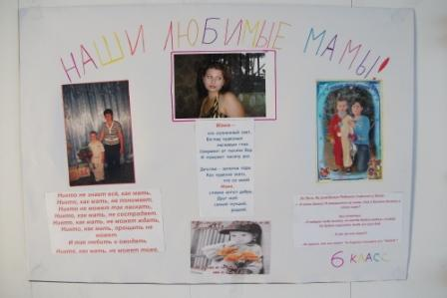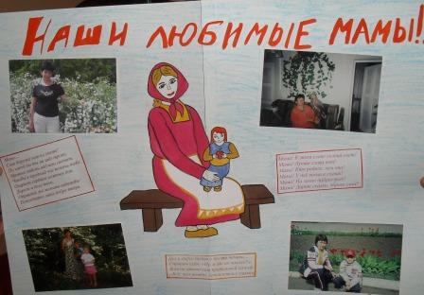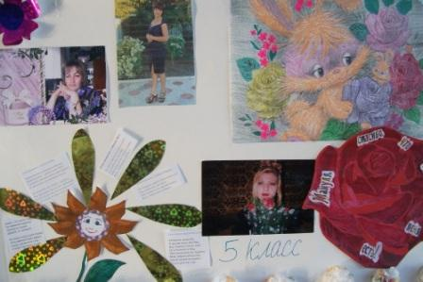

С 11 по 20 ноября проходил школьный и районный конкурс творческих работ:

- **фотоконкурс «Моя мама лучше всех»**, в котором приняли участие и стали призёрами районного конкурса:

Ученик 1 класса Король Евгений, название работы «Как две капли воды», кл. руководитель Кряжевских Галина Фёдоровна.

Ученик 6 класса Чаус Евгений, название работы «Нежность», кл. руководитель Камардина Валентина Ивановна.

**- декоративно прикладное творчество «Моей любимой маме»**, в котором приняли участие и стали призёрами районного конкурса:

Ученица 1 класса Гуц Альбина, название работы «Открытка для мамы», кл. руководитель Кряжевских Галина Фёдоровна.

Ученики 2 класса Литвинова П., Головко Э., Харченко О., название работы «Букет роз», кл. руководитель Малеева Наталья Николаевна.

С 18 по 22 ноября прошла акция «Пятёрка для моей мамы». В ней приняли участие ученики 1-9 класса. Победителями стали учащиеся 5-го класса, они больше всех заработали пятёрок для своих мам.

|  |  |  |  |  |  |
| --- | --- | --- | --- | --- | --- |
| **ОУ** | **Общее кол-во пятёрок** | **Класс, ОУ** | **Кол-во пятёрок** | **Ф.И. учащегося** | **Кол-во пятёрок** |
| МБОУ ООШ № 16 | 96 | 3 (7 уч.) | 16 | Чигрик Александра  Волков Антон | 8  8 |
|  |  | 5 (5 уч.) | 37 | Давиденко Лика  Кочеткова Лиза  Волкова Вероника | 15  12  10 |
|  |  | 6 (3 уч) | 18 | Чаус Евгений  Федоренко Вероника | 9  9 |
|  |  | 8 (2 уч) | 10 | Коробицын Александр | 10 |
|  |  | 9 (8 уч) | 15 | Шамурадлова Роза  Ермоленко Дарья | 8  7 |

21 ноября были проведены весёлые состязания «Казачьему роду нет переводу», который подготовили Кряжевских Г.Ф., Камардина В.И. Были составлены весёлые, интересные, познавательные конкурсы. Ребята играли с одушевлением и азартом.

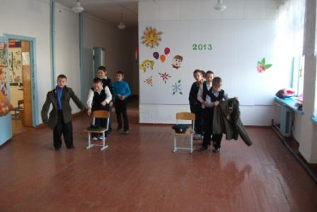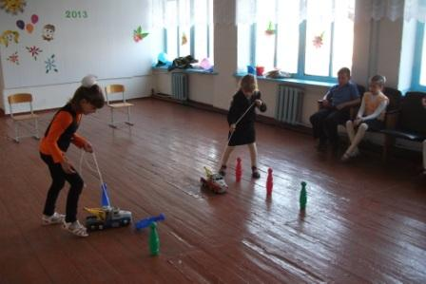

22 ноября была организована выставка поделок: «Вместе с мамой», под руководством учителя начальных классов Малеевой Н.Н. Учащиеся 1-6 классов и родители с удовольствием изготовили поделки и принесли в школу: это и ажурные салфетки, вязаные куклы, разновидность работ с бумагой, из природного материала. Ребята с огромным удовольствием и с гордостью смотрели на свои работы и работы одноклассников. Все участники были награждены грамотами и благодарностями.

**Выставка поделок «Вместе с мамой»**

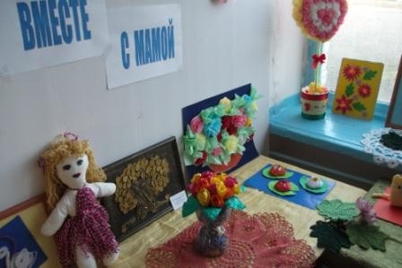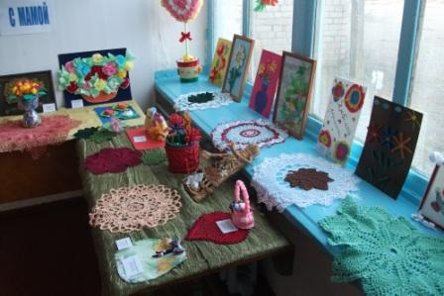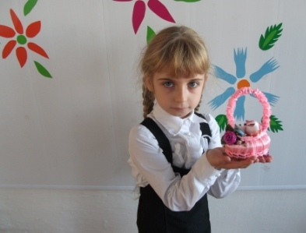

**Открытка для мамочки**

- в среднем звене победителями стали: Чаус Евгений - 6 класс, занявший II- е место; Давиденко Лика -5 класс, занявшая I-е место

- в начальном звене победителем стали: 1 класс – Гуц Альбина 1 –е место, Аникина Яна 2-е место.

Самыми активными классами были учащиеся: 1,2,3,4,5,6- го класса.

27 ноября во всех классах прошёл Единый Всекубанский классный час, посвящённый празднованию Дня матери.

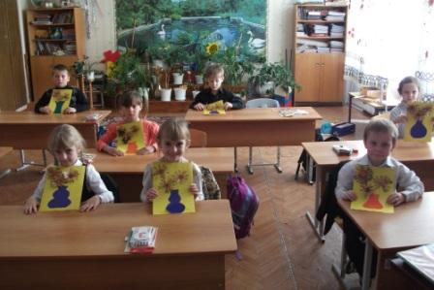

В течение всего месячника работала почта поздравлений. Все желающие писали поздравительные пожелания своим мам и отправляли по почте.

  28 ноября в школе состоялся праздничный концерт для мам, бабушек: «Добрая милая мама». В концерте приняли участие учащиеся 1-9 классов: ребята рассказывали стихотворения, пели песни, танцевали, исполняли шуточные сценки, а так же были проведены различные конкурсы вместе с мамами. Мамы и бабушки принимали активное участие и с удовольствием. В конце мероприятия вручили всем мама поздравительные открытки, сделанные своими руками.

В процессе проведения всех мероприятий ребята активно участвовали во всех проводимых мероприятиях. Учащиеся 1-9 классов поздравили своих мам с праздником.

Самыми активными были учащиеся 1,2,3,4,5,6- классов. Большую помощь в подготовке мероприятий оказывали члены школьного ученического самоуправления, лидеры ДЮО «Возрождение», а также классные руководители. Все запланированные мероприятия прошли на высоко организованном уровне и имели массовый характер.